SINIF REHBER ÖĞRETMENLERİNİ VE AİLELERİ ÇOCUKLARLA ETKİLİ İLETİŞİM KURMA KONUSUNDA BİLGİLENDİRME BROŞÜRÜ
Sevgili Anne – baba ve ÖĞRETMENLER,
Çocuğun ailesi ve öğretmeni ile kurduğu iletişimin onun dünyasında çok önemli olduğunu biliyoruz. Bu broşürde çocuklar ile kurulacak iletişimde dikkat edilmesi gereken noktaları bir kez daha sizlerle paylaşmak istedik. Anne baba, öğretmen ve çocuk ilişkisinde, her iki tarafın da birbirlerinin duygu ve düşüncelerini paylaşarak kabul etmeleri ile birçok soruna çözüm bulunacağını düşünmekteyim.

Nasıl Konuşalım ki Dinlesin ?
Nasıl Dinleyelim ki Konuşsun ?

İletişim, insanların birbirine düşünce ve duygularını ifade etmesidir.
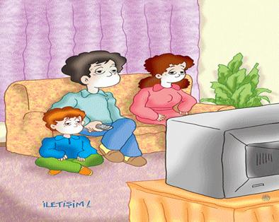
Eğer aile bir bina olsaydı, iletişim binanın her türlü hava koşulunda ayakta kalmasını sağlayan temel olurdu. Aile ve sınıf içinde iyi bir iletişim varsa sorunlar çözülür, fikirlere kulak verilir, duyguları ifade ve samimiyet gelişir. İyi iletişim söz konusu olduğunda, görüşler farklı olsa bile her zaman mesajların arasında sevgi vardır.
Sözel iletişimin yanında sözel olmayan iletişim de önemlidir. Anne-babalar ve öğretmenler, kızgınlıklarını özellikle kalabalık ortamlarda, bakışlarıyla ifade ederler ya da yönlendirirler. Anne-babanın ve öğretmenin yüz ifadesi, bakışları, duruşu, ses tonu bunlara birkaç örnektir.
Çocuklarla etkili iletişim nasıl olmalıdır? Bu sorunun yanıtına geçmeden önce, etkisiz iletişim yollarının neler olduğunun açıklanması gerekir.

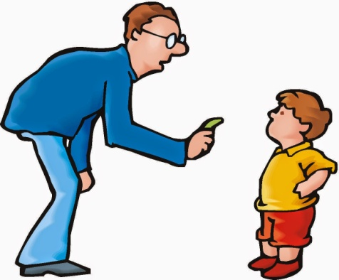

Konuşmak Bir İhtiyaç İse , Dinlemek Bir Sanattır.

Etkisiz İletişim Yolları Diğer Bir Değişle İletişim Engelleri ve Etkileri Şunlardır:
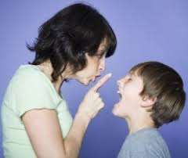
Emir Vermek, Yönlendirmek;
Bu iletiler çocuğa doğrudan anne ve babanın duygu ve düşünceleriyle davranması gerektiğini belirtir.
“Hemen o yemeği bitir!” “Git ders çalış!”
Uyarmak, Gözdağı Vermek;
Bu iletilerle çocuk korkmuş ve sinmiş olacaktır.
“Eğer evin içinde top oynamaya devam edersen, o topu keserim.”

Ahlâk Dersi Vermek;
Çocuğa otoritenin gücünü ve zorunlulukları gösterir.
“Bütün doğru insanlar böyle davranır.”
Öğüt Vermek, Çözüm ve Öneri Getirmek ;
Çocuğa bağımlı olması gerektiği, kendisinin bir şey yapamayacağı, kendisinin kararlar alamayacağı ve dıştan denetimli olması gerektiğini iletir.
“Neden gidip arkadaşlarınla oynamıyorsun?”
Öğretmek, Nutuk Çekmek, Mantıklı Düşünceler Önermek;
Bu iletiler herhangi bir sorun yaşandığında kullanılırsa çocukta yetersizlik duygusu, söylenenlere cevap vermeme, küsme ya da sunulan mantıklı düşünceleri çürütmek için çabalamaya neden olur.
“Ben senin yaşındayken ...”, “Kitaplar fırlatılıp atılmak için değil, okunmak içindir”
Yargılamak, Eleştirmek, Suçlamak, Aynı Düşüncede Olmamak;
Çocuğu en çok etkileyen mesajları içerir. Çocuk değersiz olduğunu hisseder. “Sen zaten hep böyle yaparsın.”, “Bir şeyi beceremez misin?”, “Sen adam olacaksın da ben göreceğim. ”
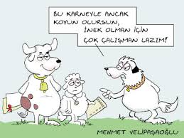
Övmek, Aynı Düşüncede Olmak, Olumlu Değerlendirmeler Yapmak;
Çocuğun bir sorunu olmadığında yararlı da olabilir. Ama herhangi bir sorun durumunda asıl soruna inilmediği için kızgınlık ve anlaşılmamışlık hissettirir.
Çocuk ödevini yapamadığında:
”Sen akıllı çocuksun, yapabilirsin”, “Sen bunu yapabilecek kapasiteye sahipsin.”
Ad Takmak , Alay Etmek;
Çocukların benlik imajlarını olumsuz etkiler.
”Bebek gibi ağlama”, “Hadi ya”
Yorumlamak, Analiz Etmek, Tanı Koymak;
Çocuğa ben seni senden daha iyi tanırım iletisini verir.
“Çaba göstermediğin için derslerin zayıf.”, “Aslında sen öyle demek istemiyorsun.”
Soru Sormak, Sınamak, Çapraz Sorgulama;
Çocukta güvenilmediği hissi doğuracaktır.
“Neden?”, “Kim?”, “Sen ne dedin?”
Dinliyormuş Gibi Görünmek;
Çocukta bulunduğu ortamda önemsenmediği hissi yaratacaktır.
Maç seyrederken, “Evet anlat seni dinliyorum.”
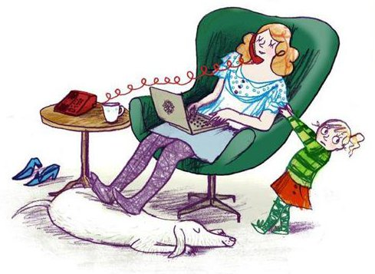
ÖĞRENCİYİ DİNLE

Etkili İletişim Yolları
Etkili iletişim yollarından biri edilgen dinlemedir. Edilgen dinleme, çocuk konuşurken, sık sık soru sormadan ve yorum yapmadan onu dinlemektir. Anne-baba ve öğretmenler kendi görüşlerini iletmek yerine onay tepkilerini (kafasını öne eğerek “hı hı”,”doğru” gibi) kullanarak tamamen susmadan, göz teması kurarak çocuğu konuşmaya teşvik etmelidir. Bu yöntemle çocuk dinlenildiğini, duygu ve düşüncelerinin önemli olduğunu hissedecektir.
Diğer bir yöntem konuşmaya özendirmektir. Çocuğun duygu ve düşüncelerini ifade etmekte zorlandığı durumlarda özendirici sorular sorarak onu konuşmaya davet etmektir. “Düşüncelerin ilgimi çekiyor.” “Bugün üzgün görünüyorsun, konuşmak ister misin?” gibi cümleler çocuğa saygı duyulduğu iletisini göndererek onu konuşmaya teşvik eder.

Önemli diğer bir yöntem ise etkin dinlemedir. Etkin dinleme, dinleyen kişinin anlatılanları, karşı tarafa tıpkı bir ayna gibi yansıtmasıdır. Çocuğa doğru anlaşıldığı ve sorunlarına çözüm yolu bulunacağı mesajını verir.

Aşağıda 1. örnekte etkisiz iletişim yaklaşımını, 2. örnekte ise etkili iletişim yaklaşımı göreceksiniz.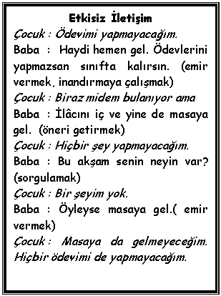

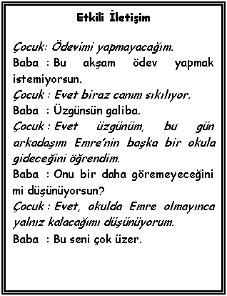

BEN DİLİ-SEN DİLİ
Birçok anne-baba ve öğretmenlerde şu düşünceler olabilir: “Ne söylesem, ne yapsam çocuğum anlamıyor. ” “Bu çocuk yüzünden artık çileden çıkıyorum.”
Anne-baba ve öğretmenler anlaşılmadıklarını ya da kendileri için sorun olarak gördükleri, ancak çocuk için sorun olmayan durumlarda ne yapmalıdırlar? Burada etkili iletişim yolu ben-iletileridir. Ben iletileri var olan sorunu çözmek için değil, anne- baba ve öğretmenin duygu ve düşüncelerini iletmek için kullanılabilecek bir yöntemdir. Böylece çocuk ortada bir sorun olduğunu ve bu durumun anne-baba ve öğretmenini rahatsız ettiğini anlayacaktır.
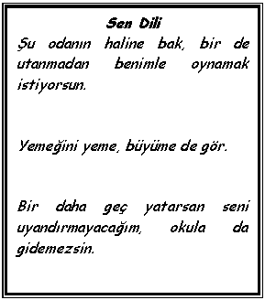
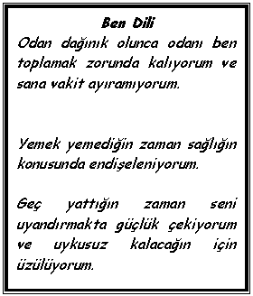

Günlük yaşantıda kullanılan dile bakıldığında genellikle ”sen” öznesiyle kurulu cümleler olduğu fark edilecektir.
“Ben” iletileri öğrenilmesi en kolay iletişim yollarından biridir. Anne-baba ve öğretmenler bu tür iletilerin çocuklarda hemen bir davranış değişikliğine yol açmayacağını unutmamalıdırlar. Ben iletileri ve etkili iletişim becerileri ile çatışma ve sorunlar daha kolay bir şekilde çözülecektir.
Tüm bunlara ek olarak, anne-baba ve öğretmenlerin dikkat etmesi gereken diğer önemli bir konu da, eşlerin ve öğretmenlerin arasındaki iletişim, uyum ve problem çözme yöntemlerinin çocukları etkilediğidir.Bu nedenle sadece çocuklarla değil eşler ve öğretmenler de birbirleriyle etkili iletişim yollarını kullanmalıdırlar. Önemli olan çocuğun sizle olan iletişim ihtiyacını anlamaktır.
Konuşmanın zamanını bilmeyen, susmanın da zamanını bilmez. ( Syrus )

Kimlerden Yardım Alabilirsiniz ?
- Okuldaki Rehberlik servisinden
- Rehberlik ve Araştırma Merkezlerinden

Ayrıntılı Bilgi İçin Rehberlik Servisine Başvurun

Dur ! Dinle ! Hep Konuşursan Hiç Bir şey Duyamazsın.

Güzel Bir Söz Söyleme Sanatı Varsa, Bir de Güzel Anlama Ve Dinleme Sanatı Vardır.

ORGENERAL FEVZİ TÜRKERİ İLK-ORTAOKULU REHBERLİK SERVİSİ

